HTML/CSS Lektion 0

Einleitung
- In unserem Informatik-Kurs wird kein WYSIWYG-Editor eingesetzt werden.
- Bearbeitung von Textdateien
- Geeignete Editoren: Notepad++ (Win), Weitere (Win, Mac, Linux)
- Jeder Schüler hat „Webspace“ auf dem Übungsserver
ernest.aeg-reutlingen.de

Grundlagen I
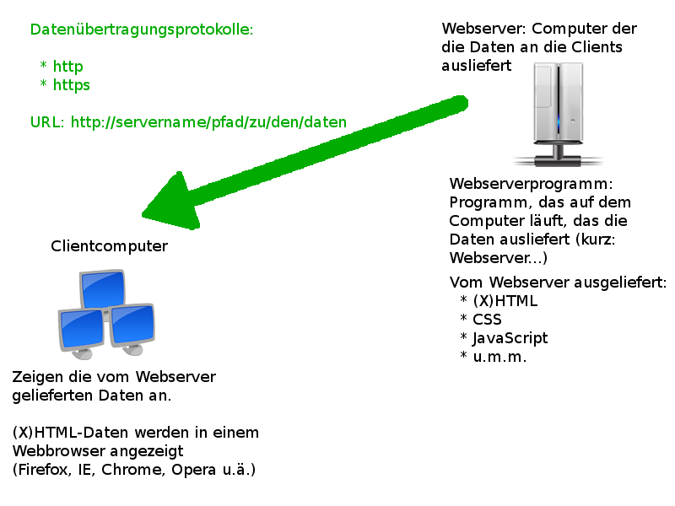

Grundlagen II
- Unser Serverrechner heißt
ernest.aeg-reutlingen.de
- Euer Webspace hat die URL
http://ernest.aeg-reutlingen.de/~user

Dateiupload
- Die Daten (HTML-Dateien) müssen zuerst auf den Webspace: Secure Copy (scp)
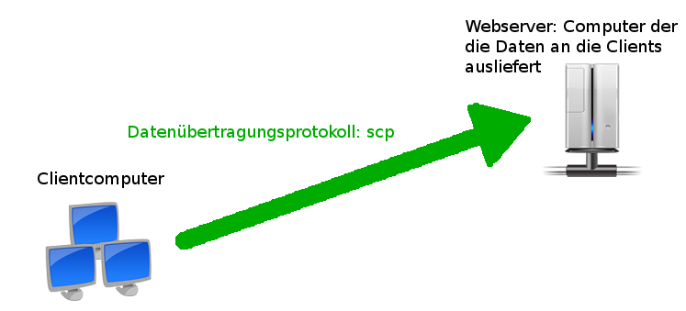
- Programme für die Clients: WinSCP (Win), Fugu (Mac), Nautilus (Linux)
- Anleitung für WinScp
Lektion 1

